Αθήνα: 06.06.2022

ΑΝΑΚΟΙΝΩΣΗ

Τα Νέα της ΕΣΑμεΑ επεισόδιο 28 σεζόν 3
Και διαδικτυακά πλέον το τελευταίο επεισόδιο ΤΑ ΝΕΑ ΤΗΣ ΕΣΑμεΑ, όπως προβλήθηκε το Σάββατο 4/6 από το κανάλι της Βουλής. Ι. Βαρδακαστάνης- Β. Κούτσιανος για όλες τις εξελίξεις για τα θέματα αναπηρίας!
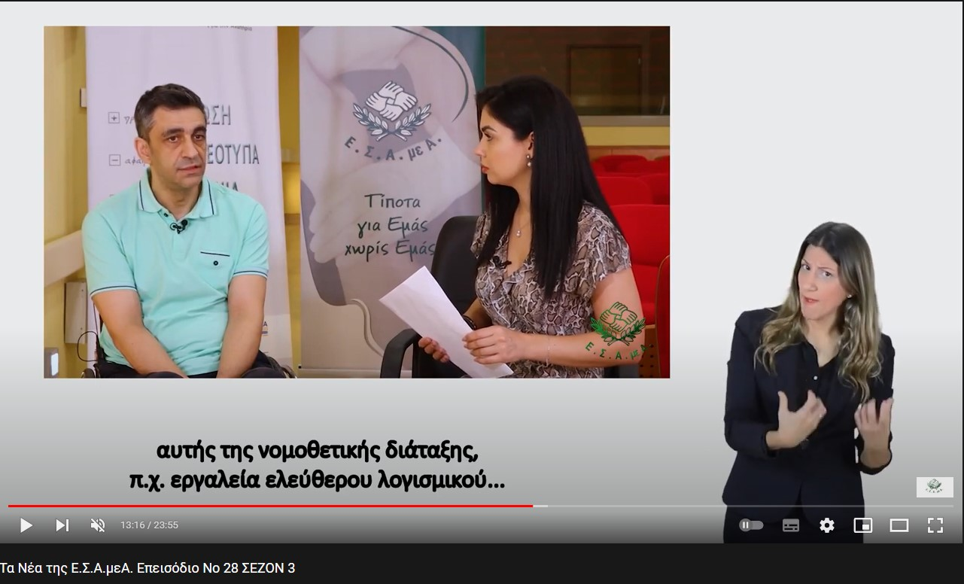
Ο σύνδεσμος : https://youtu.be/vLqewXNHikI Καλή θέαση!

Τώρα μπορείτε να ενημερωθείτε για όλες τις εξελίξεις στο χώρο της Αναπηρίας στην ιστοσελίδα της Ε.Σ.Α.μεΑ.: www.esaea.gr ή www.esamea.gr.

 | Προσβάσιμο αρχείο Microsoft Word (*.docx)  Το παρόν αρχείο ελέγχθηκε με το εργαλείο Microsoft Accessibility Checker και δε βρέθηκαν θέματα προσβασιμότητας. Τα άτομα με αναπηρία δε θα αντιμετωπίζουν δυσκολίες στην ανάγνωσή του.

